

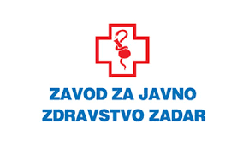
Zavod za javno zdravstvo Zadar Općina Pakoštane TZO Pakoštane
Ul.Ljudevita Posavskog 7 K.Jelene 78 K.Jelene 78
23 000 Zadar 23211 Pakoštane 23211 Pakoštane

OBAVIJEST

Obavještavamo vas da Zavod za javno zdravstvo Zadar u suradnji sa Općinom Pakoštane i TZO Pakoštane organizira dobrovoljno cijepljenje protiv COVID-a 19, dana 30.srpnja 2021.godine u terminu od 9:00-11:00 u zgradi Općine Pakoštane.
Svi zainteresirani mogu se prijaviti i dostaviti svoje podatke (ime i prezime, kontakt telefon, MBO sa zdravstvene knjižice ili OIB) na broj telefona 023 381 892 ili email : cijepljenje.pakostane@gmail.com
Predviđeno je cijepljenje Pfizer cjepivom.

Zahvaljujemo.

